房地产抵押估价报告
- 估价报告编号：
康正评字2021-1-0346-F02DYGJ1号

- 估价项目名称：
北京市海淀区万柳新纪元家园2号楼1门1002号住宅用房房地产抵押价值评估

- 估价委托人：
上海浦东发展银行股份有限公司北京中关村支行

- 房地产估价机构：
北京康正宏基房地产评估有限公司

- 注册房地产估价师：
郑燚（注册号：1120070131)、崔锴（注册号：1120100036)

- 估价报告出具日期：
2021年6月30日
致估价委托人函
上海浦东发展银行股份有限公司北京中关村支行：
受贵公司的委托，我公司对北京市海淀区万柳新纪元家园2号楼1门1002号住宅用房房地产抵押价值进行了评估。
估价对象：估价对象为北京市海淀区万柳新纪元家园2号楼1门1002号住宅用房房地产，为连灏所有。根据《房屋所有权证》[京房权证海私移字第0027263号]，估价对象建筑面积为261.59平方米。
估价目的：北京恒远恒信科技发展有限公司拟使用北京市海淀区万柳新纪元家园2号楼1门1002号住宅用房房地产作为抵押担保物，向上海浦东发展银行股份有限公司北京中关村支行办理贷款手续。上海浦东发展银行股份有限公司北京中关村支行特委托北京康正宏基房地产评估有限公司对上述抵押物进行评估。本次评估为确定房地产抵押贷款额度提供参考依据而评估房地产抵押价值。
价值时点：2021年5月26日
价值类型：根据房地产估价规范、国家现行有关标准规定和项目的具体要求，本次评估采用的是市场价值标准。根据《房地产估价基本术语标准》，市场价值是经适当营销后，由熟悉情况、谨慎行事且不受强迫的交易双方，以公平交易方式在价值时点自愿进行交易的金额。
本次估价的“房地产价值”是指在正常市场情况下，在价值时点2021年5月26日，估价对象用途为住宅，假定未设立法定优先受偿款下的房地产市场价值。
本次估价的“房地产抵押价值”是指估价对象在价值时点的“房地产价值”扣减估价师于价值时点所知悉的法定优先受偿款后的余额。
法定优先受偿款是指假定在价值时点实现抵押权时，法律规定优先于本次抵押贷款受偿的款额，包括发包人拖欠承包人的建筑工程款、已抵押担保的债权数额以及其他法定优先受偿款。
估价方法：本次评估采用的估价方法为比较法和成本法。
估价结果：评估专业人员根据估价的目的，按照估价的程序，采用科学的估价方法，在认真分析现有资料的基础上，结合抵押贷款的特殊要求，通过仔细测算和认真分析各种影响房地产价格的因素， 确定估价对象在价值时点的房地产评估价值，详见估价结果一览表。
估价结果一览表
结果表-1（房地产价值）
估价方法  估价对象及结果 |  | 成本法 | 比较法
测算结果 | 总价 | 18002034 | 35201120
测算结果 | 单价 | 68818 | 134566
评估价值 | 总价 | 31761211
评估价值 | 单价 | 121416
单位：元、元/平方米（币种：人民币）

结果表-2（房地产抵押价值）
抵押物名称 |  | 建筑面积
北京市海淀区万柳新纪元家园2号楼1门1002号住宅用房房地产 |  | 261.59
1.房地产价值 | 总价 | 31761211
1.房地产价值 | 大写金额 | 叁仟壹佰柒拾陆万壹仟贰佰壹拾壹元整
1.房地产价值 | 单价 | 121416
2.估价师所知悉的法定优先受偿款 | 总额 | 0
2.估价师所知悉的法定优先受偿款 | 大写金额 | 零元整
（1）已抵押担保的债权数额 | 总额 | 0
（2）拖欠的建设工程价款 | 总额 | 0
（3）其他法定优先受偿款 | 总额 | 0
3.房地产抵押价值 | 总价 | 31761211
3.房地产抵押价值 | 大写金额 | 叁仟壹佰柒拾陆万壹仟贰佰壹拾壹元整
3.房地产抵押价值 | 单价 | 121416
单位：平方米、元、元/平方米（币种：人民币）
特殊事项说明表
房屋性质 | 商品房 | 规划用途 | 住宅 | 现状用途 | 住宅
房屋使用状况 | 自用 |  | 建成年代 | 2002年
土地使用权类型 | 有偿（出让） | 法定最高土地  使用年限 | 70年 | 土地使用权终止日期 | 2005年05月25日至2071年04月27日
法定优先受偿款  （单位：元） | 已抵押担保的债权数额 |  | ——
法定优先受偿款  （单位：元） | 土地出让金、综合地价款、房价款 |  | ——
他项权利状况 | 抵押权 |  | ——
他项权利状况 | 租赁权 |  | ——

顺致
商祺
北京康正宏基房地产评估有限公司
法定代表人：
二○二一年六月三十日

目 录
估价师声明 6
估价假设和限制条件 7
估 价 结 果 报 告 10
一、估价委托人 10
二、房地产估价机构 10
三、估价目的 10
四、估价对象 11
五、影响房地产价格因素分析 14
六、价值时点 26
七、价值类型 26
八、估价原则 27
九、估价依据 28
十、估价方法 31
十一、估价测算过程 32
十二、估价结果 40
十三、参与本次估价工作的评估专业人员 42
十四、实地查勘期 42
十五、估价作业期 42
变现能力分析与风险提示 43
附 件 45
- 《同意评估函》
- 估价对象所在位置示意图
- 估价对象实地查勘情况和相关照片
- 《房屋所有权证》[京房权证海私移字第0027263号]复印件
- 《关于抵押房地产是否存在法定优先受偿权利等情况的书面查询和调查记录》
- 《同意抵押证明》
- 《建成年代证明》
- 借款人《营业执照（副本）》复印件
- 不动产权利人身份证复印件
- 房地产估价机构《营业执照（副本）》复印件
- 房地产估价机构估价资质证书复印件
- 评估专业人员执业证书复印件

估价师声明

注册房地产估价师郑重声明：

（一）注册房地产估价师在本估价报告中对事实的说明是真实的和准确的，没有虚假记载、误导性陈述和重大遗漏。

（二）本估价报告中的分析、意见和结论是注册房地产估价师独立、客观、公正的专业分析、意见和结论，但受到本估价报告中已说明的估价假设和限制条件的限制。

（三）注册房地产估价师与估价报告中的估价对象没有现实或潜在的利益，与估价委托人及估价利害关系人没有利害关系，也对本估价报告中的估价对象、估价委托人及估价利害关系人没有偏见。

（四）注册房地产估价师依照中华人民共和国国家标准《房地产估价规范》及《房地产估价基本术语标准》，由中华人民共和国建设部、中国人民银行、中国银行业监督管理委员会联合颁布的《房地产抵押估价指导意见》，以及相关房地产估价专项标准进行估价工作，撰写本估价报告。

估价假设和限制条件

（一）本次估价的一般假设
1.在价值时点的房地产市场为公开、平等、自愿的交易市场。
2.本估价报告的估价结果为正常条件下的公开市场价值，房地产交易需要买卖双方在了解足够的市场信息，拥有足够的谈判时间，经过谨慎的考虑和对房地产市场进行合理预期，并具体考虑买卖双方的偏好等条件下方能实现。对于房地产市场的波动及快速变现等特殊交易因素可能导致房地产价格有较大幅度的变化，本估价报告未考虑这种变化对估价对象价值产生的影响。
3.本次评估设定估价对象的出让国有建设用地使用权和建筑物所有权均为合法方式取得，并支付相关税费，估价对象能够正常上市交易。
4.评估专业人员已对不动产权利人所提供的、本估价报告所依据的估价对象的权属以及其他相关资料进行了检查，无理由怀疑其合法性、真实性、准确性和完整性。本次评估设定不动产权利人提供的资料合法、属实，并且提供了与本次评估有关的所有资料，没有保留及隐瞒。
5.估价对象建筑面积以《房屋所有权证》[京房权证海私移字第0027263号]上载明的为依据。
6.评估专业人员对估价对象及其周边环境进行了一般性查勘，并对房屋安全以及环境污染等影响估价对象价值的重大因素给予了关注，在无理由怀疑估价对象存在隐患且无相应的专业机构进行鉴定、检测的情况下，设定估价对象能够正常安全使用。
7.任何有关估价对象的运作方式、程序符合国家、地方的有关法律、法规。
8.本次估价结果未考虑国家宏观政策发生重大变化以及遇有自然力和其他不可抗力对估价结果的影响。
9.估价结果未考虑估价对象及其运营企业已承担的债务、或有债务及经营决策失误或市场运作失当对其价值的影响。

（二）特殊事项假设前提
1.未定事项假设
无。
2.背离事实假设
无。
3.不相一致假设
无。
4.依据不足假设
估价对象《房屋所有权证》[京房权证海私移字第0027263号]中未对其建成年代进行标注，根据不动产权利人提供的《建成年代证明》及评估专业人员调查，本次评估设定估价对象所在物业建成于2002年。

（三）估价报告使用限制
1.使用范围：本估价报告只能由估价报告载明的报告使用者使用，且只能用于本报告载明的唯一估价目的和用途。
2.估价委托人或者本估价报告使用人应按照法律规定和估价报告载明的使用范围使用本估价报告。估价委托人或者估价报告使用人违反前述规定使用本估价报告的，估价机构和评估专业人员不承担责任。
3.除估价委托人、估价委托合同中约定的其他估价报告使用人和法律、行政法规规定的估价报告使用人之外，其他任何机构和个人不能成为估价报告的使用人。
4.未经本估价机构书面同意，本估价报告的全部或任何一部分均不得向估价委托人、报告使用者、报告审查部门之外的单位和个人提供，也不得以任何形式公开发表。
5.估价报告使用人应当正确理解估价结论。估价结论不等同于估价对象可实现价格，估价结论不应当被认为是对估价对象可实现价格的保证。
6.本次评估估价对象不动产权利人为连灏，依据该公司出具的《同意抵押证明》，不动产权利人同意将估价对象作为北京恒远恒信科技发展有限公司向金融机构申请抵押贷款的抵押担保物。本估价报告评估目的是为北京恒远恒信科技发展有限公司在向金融机构办理贷款手续过程中，确定房地产抵押贷款额度提供参考依据而评估房地产抵押价值，不做其他评估目的之用。如果估价对象的评估条件或目的发生变化，需重新进行评估。
7.本估价报告中房地产抵押价值是以估价师所知悉的法定优先受偿款为假设前提条件，若估价对象存在估价师所不知悉的法定优先受偿款或所知悉的法定优先受偿款与实际不符，则需对估价结果进行相应的调整。
8.本估价报告估价结果为价值时点下估价对象土地在现状规划条件、建筑物在现状成新度下的房地产正常市场价值，如估价对象规划用途、建筑面积或建筑物使用状况发生变化，估价结果需要做相应的调整直至重新评估。
9.不动产权利人应对其提供的权属证明以及其他资料的真实性、完整性和合法性负责。如因资料失实或资料提供人有所隐匿而导致估价结果失真，估价机构不承担相应的责任。
10.本估价报告中数据全部采用电算化连续计算得出，由于在报告中计算的数据均按四舍五入保留两位小数或取整，故可能出现个别等式左右不完全相等的情况，但不影响计算结果及最终评估结论的准确性。
11.本估价报告在估价机构盖章和注册房地产估价师签字或签章的条件下有效。
12.本估价报告使用期限自2021年6月30日起计算壹年。
13.本估价报告由北京康正宏基房地产评估有限公司负责解释。

估价结果报告

一、估价委托人
本次评估估价委托人为上海浦东发展银行股份有限公司北京中关村支行，非估价对象的不动产权利人。不动产权利人连灏同意将估价对象作为北京恒远恒信科技发展有限公司向金融机构贷款的抵押担保物。估价委托人为贷款方。
单位名称：上海浦东发展银行股份有限公司北京中关村支行
联系人：邱伟图
联系电话：13810378212

二、房地产估价机构
受托机构：北京康正宏基房地产评估有限公司
备案等级：一级
备案证书编号：建房估备字[2013第]081号
有效期限：2019年9月17日至2022年9月16日
注册地址：北京市丰台区芳城园一区16号楼2层2门配套公建01
法定代表人：齐宏
联系人：王紫煜
联系电话：010-82253558-356

三、估价目的
北京恒远恒信科技发展有限公司拟使用北京市海淀区万柳新纪元家园2号楼1门1002号住宅用房房地产作为抵押担保物，向上海浦东发展银行股份有限公司北京中关村支行办理贷款手续。上海浦东发展银行股份有限公司北京中关村支行特委托北京康正宏基房地产评估有限公司对上述抵押物进行评估。本次评估为确定房地产抵押贷款额度提供参考依据而评估房地产抵押价值。

四、估价对象
（一）估价对象范围
本次评估估价对象为北京市海淀区万柳新纪元家园2号楼1门1002号住宅用房房地产。估价对象范围为其房屋所有权及出让国有建设用地使用权，不包含动产、债权债务、特许经营权等其他财产或权益。
（二）估价对象基本状况
估价对象位于北京市海淀区万柳新纪元家园2号楼，属“涧桥泊屋”项目，为连灏所有。本次估价对象的范围是2号楼1门1002号，建筑面积261.59平方米，用途为住宅。
（三）房地产基本状况
1.房产登记状况
证号 | 京房权证海私移字第0027263号 |  | 产权性质/房屋性质 | ——
房屋所有权人 | 连灏 |  | 产别/共有情况 | 私产
坐落 | 海淀区万柳新纪元家园2号楼1门1002
楼号或幢号 | 2 |  | 房号及部位 | 1门1002
房屋总层数 | 13 |  | 所在层数 | 9
建筑面积(m²) | 261.59 |  | 房屋结构 | 钢混
建成年代 | —— |  | 房屋用途 | 住宅
土地使用情况摘要
权属性质 | 出让 | 使用年限 | 2005年05月25日至2071年04月27日

《房屋所有权证》中未登记事项及其他需特殊说明事项：根据不动产权利人提供的《建成年代证明》，估价对象所在物业建成于2002年。
2.其他情况：
估价对象所属项目名称 | 涧桥泊屋
项目四至 | 北至：阳春光华橡树园；东至：知泉路；南至：泉宗路；西至：万柳中；
项目宗地形状 | 项目用地呈近似规则形状，场地地势较平坦。
基础设施状况（土地开发程度） | 六通（通路、通电、通讯、通上水、通下水、通燃气）
规划限制条件 | 根据不动产权利人提供的相关资料及规划的一般情况，估价对象所属项目规划在建筑高度、绿地率等方面有一定的限制。估价对象土地地势、地质、水文状况均符合项目建设条件。

（四）权益状况
用途 | 规划（设计） | 住宅
用途 | 现状 | 住宅
权利类型/性质 | 估价对象土地为国有土地，土地所有权归国家所有；
他项权利 | 抵押权 | 根据《房屋所有权证》[京房权证海私移字第0027263号]，估价对象抵押权未见登记。
他项权利 | 租赁权 | 根据不动产权利人介绍及评估专业人员实地查勘，截至价值时点，估价对象未设定租赁权。
他项权利 | 其他 | 根据不动产权利人介绍，截至价值时点，估价对象未设定地役权等其他他项权利。

（五）实物状况
1.公共部分：
结构形式 | 钢混 | 建筑类型 | 高板
外立面装饰 | 墙砖
大堂设计装修 | 墙砖墙面、地砖地面、涂料天棚
楼梯间装修 | 涂料墙面、地砖地面、涂料天棚
首层电梯间及轿厢装饰 | 墙砖墙面、地砖地面、涂料天棚
基础设施情况
道路 | 城市次干道-万柳中路 | 供水 | 市政管道供水
排水 | 市政管道排水 | 供电 | 市政供电
供暖 | 中央空调 | 供气 | 管道天然气
通讯 | 电话线入户、有线电视入户、宽带入户 | 通风空调系统 | 中央空调
消防系统 | 烟感喷淋系统
安全系统 | 小区保安、电子门禁
停车 | 地下车库
物业管理 | 专业物业管理

2.户内部分：
户型 | 四室两厅三卫一厨一露台 | 朝向 | 南北
建设内容 | 客厅及卧室 | 卫生间 | 厨房
天棚 | 石膏吊顶 | 涂料 | 涂料
内墙面 | 壁纸、涂料 | 瓷砖 | 瓷砖
楼面 | 地砖、木地板 | 地砖 | 地砖
建筑装饰配件附属设备 | 中央空调 | 陶瓷洗手池、座便器、浴缸、淋浴房 | 洗菜池、整体橱柜
内门 | 木门
外门窗 | 防盗门、塑钢窗

3.估价对象装修及设备的维护保养状况：
建设内容 |  | 折旧程度
装饰部分 | 外墙面 | 基本完整
装饰部分 | 内墙面 | 基本完整
装饰部分 | 门窗 | 基本完整
装饰部分 | 顶棚 | 基本完整
装饰部分 | 楼地面 | 基本完好
设备部分 | 水卫 | 上、下水基本畅通
设备部分 | 电照 | 线路和各种照明装置基本完好
设备部分 | 特种设备 | ——

截至价值时点，结合估价对象的建成年代、装修、设备的维护保养状况，综合确定估价对象成新率为74%。
（六）区位状况
所在楼宇四至 | 北至：阳春光华橡树园
所在楼宇四至 | 东至：新纪元家园3号楼
所在楼宇四至 | 南至：新纪元家园1号楼
所在楼宇四至 | 西至：万柳中路
所属项目四至 | 北至：阳春光华橡树园
所属项目四至 | 东至：知泉路
所属项目四至 | 南至：泉宗路
所属项目四至 | 西至：万柳中路
土地级别 | 住宅类三级地价区Ⅲ-06区片
区域成熟度 | 周边有阳春光华橡树园、汇新家园、蜂鸟社区等住宅项目，居住社区成熟度较好
交通便捷度 | 周边有614路、74路、79路等多条公交线路及地铁10号线，交通便捷度较好
道路状况 | 所属项目临近万柳中路，为城市次干道
公共服务设施 | 银行：建设银行、平安银行等  医院：万柳医院等  学校：中关村第三小学、第十九中学等  商业：京客隆超市、世纪华联超市等

五、影响房地产价格因素分析
（一）类似房地产市场状况
1.宏观环境
根据地区生产总值统一核算结果，一季度北京市实现地区生产总值8915.9亿元，按可比价格计算，同比增长17.1%，比2019年同期增长9.3%，两年平均增长4.6%。分产业看，第一产业实现增加值13.2亿元，同比增长4.9%，两年平均下降10.2%；第二产业实现增加值1225.3亿元，同比增长35.4%，两年平均增长5.7%；第三产业实现增加值7677.4亿元，同比增长14.6%，两年平均增长4.5%。
一季度，北京市固定资产投资（不含农户）同比增长18.3%，两年平均增长4.8%。分产业看，第一产业投资同比增长24.6%，两年平均下降29.0%；第二产业投资同比增长44.3%，两年平均增长22.2%；第三产业投资同比增长16.5%，两年平均增长4.0%。分行业看，制造业投资同比增长55.0%，其中高技术制造业投资同比增长92.0%，两年平均分别增长41.8%和67.5%；金融业投资同比增长7.9倍，两年平均增长1.3倍；文化体育娱乐业、教育投资同比分别增长25.1%和17.8%，两年平均分别增长12.7%和6.3%。分领域看，基础设施投资同比增长10.5%，两年平均下降15.0%；房地产开发投资同比增长25.4%，两年平均增长8.3%。
一季度，北京市商品房新开工面积374.3万平方米，同比增长20.3%，两年平均增长0.5%；其中，保障性住房新开工面积为190.2万平方米，占商品房新开工面积的50.8%。商品房销售面积216.5万平方米，同比增长1.5倍，两年平均增长21.1%；其中，保障性住房销售面积为46.7万平方米，占商品房销售面积的21.6%。
总的来看，一季度北京市经济持续回升向好，积极因素不断增多。但国际环境依然错综复杂，国内经济恢复基础还不牢固。下阶段北京市政府的工作目标是不断夯实经济回升向好基础，加快推进结构调整和质量效益提升，持续推动首都经济高质量发展。
2.土地市场
（1）土地供应情况
2021年受集中供地政策影响，2-3月北京暂停土地供应，一季度土地市场累计推出9宗住宅及商办用地，同比减少9宗。土地面积合计51.67万平方米，同比缩减46%；规划建筑面积98.1万平方米，同比减少50%。一季度，北京供应7宗住宅用地，海淀树村及朝阳金盏3宗宅地延后至5月正式挂牌出让，一季度实际有效供应4宗宅地，累计规划建面为70.67万平方米，同比减少63%。商办用地供应2宗，土地面积合计2.37万平方米，规划建筑面积4.81万平方米，同比下降19%。
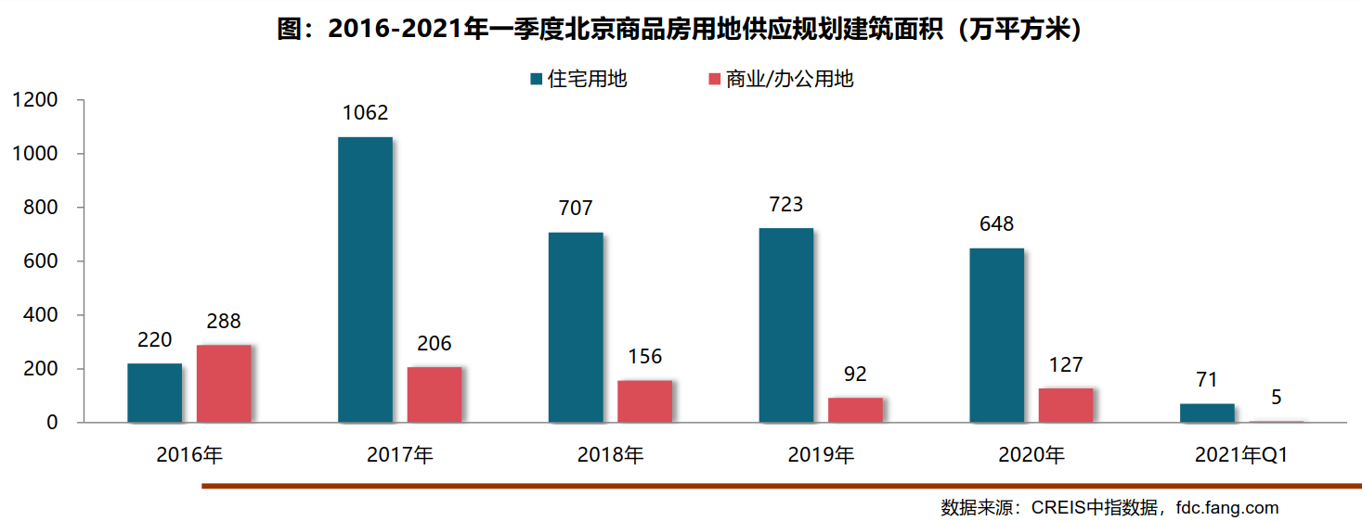
（2）土地成交情况
2021年一季度，土地市场累计成交8宗住宅及商办用地，同比减少8宗。土地面积合计44.52万平方米，同比缩减45%；规划建筑面积89.04万平方米，同比减少51%。受有效宅地供应缩减影响，北京仅成交6宗住宅用地，累计规划建面为84.23万平方米，同比缩减54%。2宗商办用地均成交，规划建筑面积4.81万平方米。
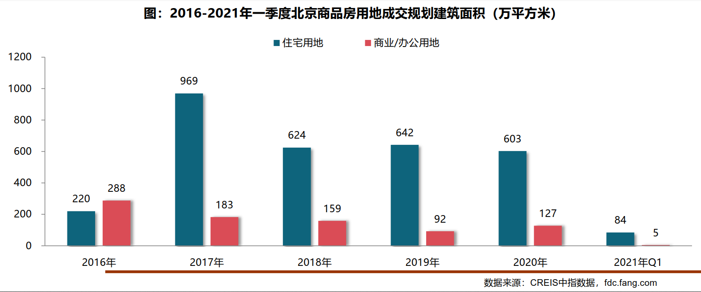
（3）土地成交价格
2021年一季度，北京住宅用地成交楼面均价为25126元/平方米，同比下降32%；溢价率为15%，同比下降4个百分点。
2021年一季度北京成交宅地多位于近郊区，并多采用“限地价、竞自持”方式出让，且为避免地块地价继续走高，一季度将海淀树村、朝阳金盏等区域3宗关注度较高地块数次延后，将纳入北京首批集中供应名单，并采用“竞政府持有商品住宅产权份额”新方式供地，在一定程度上平抑地价，2021年一季度整体宅地楼面均价及溢价率均呈回落态势。
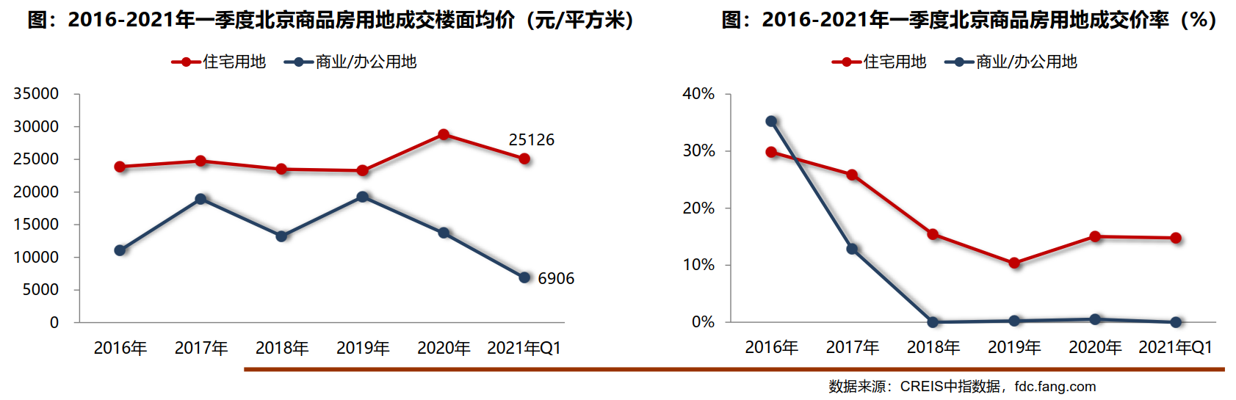
（4）区域成交情况
2021年一季度，仅顺义、大兴、房山、石景山4个区有宅地成交，其余区县均无地块成交。顺义区成交总数及成交规模均位于首位，3宗地块累计成交规模达57.37万平方米。4个成交区域中，大兴、石景山成交规模同比均缩减五成以上，其中石景山同比下降85%。
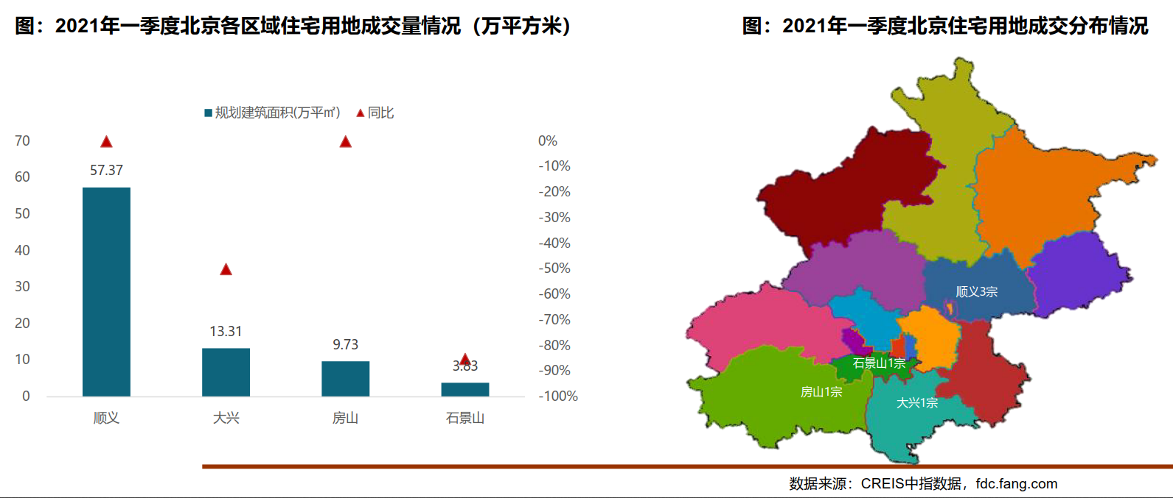
楼面价方面，石景山、大兴一季度整体成交楼面价高于北京成交楼面价均值，石景山宅地成交楼面价最高，达46727元/平方米，同比上涨20%；其次是大兴，成交楼面价为34988元/平方米，同比上涨18%。
溢价率方面，顺义一季度整体溢价率高于北京溢价率均值，其中北京市顺义新城第23街区新国展三期项目地块采用“竞异地建设会展设施、竞地价、竞自持”的方式出让，吸引11家房企及联合体竞拍，最终由保利+华润联合体以67.77亿元+18亿异地建设资金+自持23%夺得，溢价率35%，成为一季度溢价率最高地块。
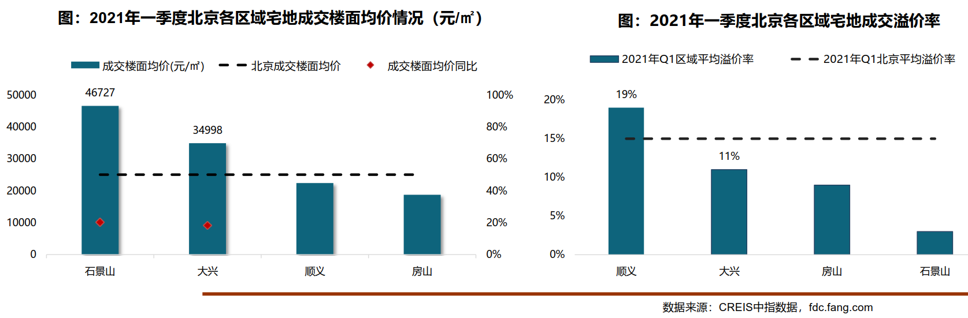
（5）集中供地
2021年3月31日北京市规自委和市住建委联合发布了2021年度第一批次商品住宅用地出让公告，共推出30宗地块，土地面积约169公顷，建筑规模约345万平方米，同时公布了2021年度北京后两批住宅用地的集中供应时间，分别将于7月左右和11月左右发布出让公告。
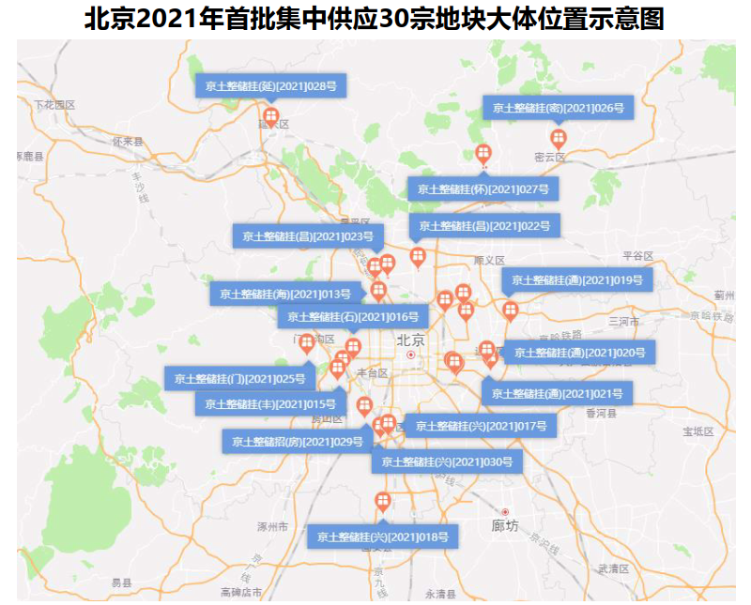
2021年北京首批集中供地规模占全年计划供地33%；涉及12个区域，中心城区、多点及副中心地区、生态涵养区规划建面占比分别为44%、44%、12%；加大了朝阳、昌平供应比例，减少了顺义、海淀、石景山供应比例。首批供应地块均设置地价上限，重启了竟配建公租房出让方式，弱化公产房和限竞房出让方式，并推出了“竞政府持有共有产权份额”和“竞建按高品质住宅”的出让方式。设置了高标准商品住房投报环节，首次引入房屋销售价格引导机制，户型限制条件将“套型面积”调整为“套均面积”，近2/3的项目执行套内“70/90”要求。
此次集中供地在区域供应结构、土地供应规模及土地出让方式上都做出了综合性考量，真正落地实施“房地联动、一地一策”机制，从供、销两端实现联动引导，将在一定程度上遏制非理性拿地行为，落实“稳地价、稳房价、稳预期”的三稳政策。同时，此次集中供地在户型限制上也适当做出了调整，将“套型面积”调整为“套内面积”，为房企户型设计灵活度、住宅品质提升方面预留了合理空间，在“重调控”、“强保障”和“稳品质”上寻求了一定的平衡。
3.商品房住宅市场
（1）商品住宅供给状况
在前期热点片区情绪高涨带动、就地过年倡导背景下，房企在京积极推售和营销，3月进入传统销售旺季，新房供应节奏进一步加快，累计供应规模近80万平方米。整体来看，一季度商品住宅（不含保障房）累计供应246.06万平米房，月均供应规模达82.02万平方米，创近五年同期水平新高，叠加去年同期低基数影响，同比显著回升261%。2021年一季度商品住宅市场供销比为0.95，整体市场处供求弱平衡状态。
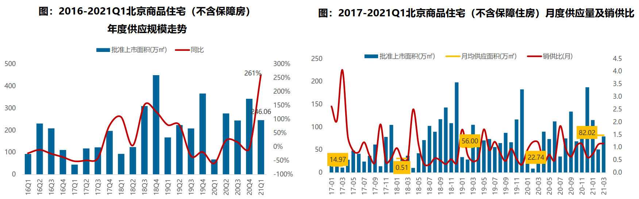
截至3月底，北京商品住宅（不含保障房）库存量约为1164万平方米，较去年同期增加17%；一季度随着商品住宅去化速度持续保持高位，库存出清周期回落至13.5个月（3月底出清周期），但库存规模及出清周期仍处于高位，结构性库存去化压力仍存在。
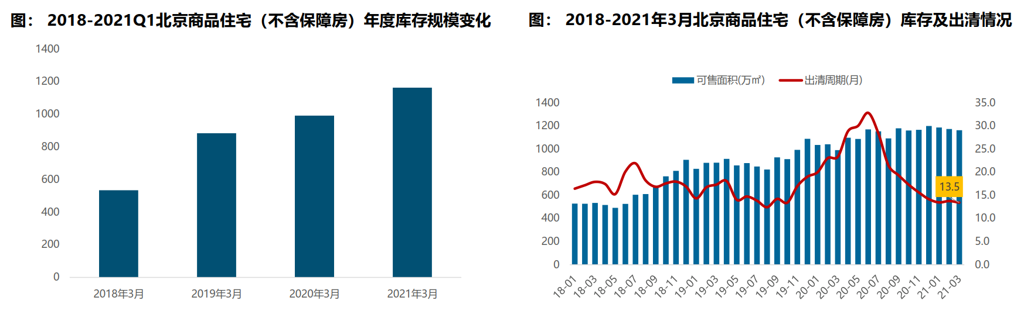
（2）商品住宅成交情况
1）成交量
在“就地过年”、热点片区学区房阶段性成交走高带动、信贷预期收紧、供应端改善等多因素共同推动影响下，北京2021年一季度商品住宅（不含保障房）累计成交233.01万平方米，创近五年同期新高，月均成交77.67万平方米，受去年同期低基数影响，同比增长234%。从单月来看，1月部分片区过热带动市场情绪高涨，累计成交规模超80万平方米，创近五年同期新高；2月“就地过年”影响下促使部分置业需求释放前移，累计成交规模超50万平方米；3月政策严控下，刚需快速释放，叠加新房供应加快，新房成交规模创近五年同期新高。未来在银根收紧、监管收紧、供地增加等综合影响下，市场成交热度将有所下降，但整体成交规模仍将居相对高位。
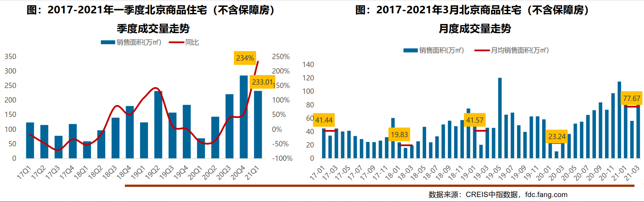
2）成交价格
A.成交价格
一季度，北京商品住宅（不含保障房）销售价格由去年四季度下跌转为上升态势。部分豪宅项目集中入市成交，叠加新入市项目价格走高影响，一季度整体成交均价达46423元/平方米，环比上涨4%，同比下降7%，较去年四季度收窄3个百分点。在严查经营贷、严查渲染及炒作学区房等政策严控下，市场情绪由年初高涨逐步趋于平稳，叠加设定地价上限、引入房屋销售价格机制，预计后期市场价格或仍将以稳为主。
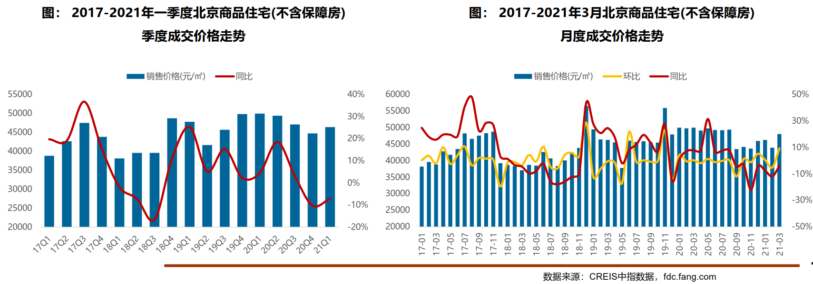
B. 成交结构
一季度北京商品住宅成交仍以90平方米以下刚需产品为主，主要集中在80-90平方米面积段，成交套数占比38%，产品户型同质化较高；成交总价段主要集中在300-500万总价段，成交套数占比38%，整体仍以总价500万以下产品为主。在不限价地块项目入市、改善型产品供应端带动下，北京新房成交逐步向中高面积段转移，中高面积段产品成交占比提升9.3个百分点；成交总价段向高价位段产品上移，成交套数占比提升3.4个百分点。
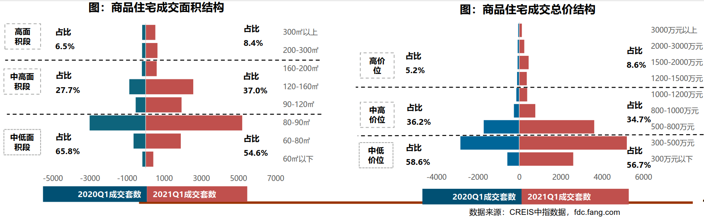
3）区域成交
一季度海淀、朝阳成交规模较大，均超过35万平方米，居各区前列；整体来看，一季度近郊六区整体成交116.23万平方米，占比达49.9%，为北京新房市场成交主力区域。受去年同期低基数影响，一季度各区同比涨幅显著，其中通州同比涨幅领涨，同比增长830%；整体来看中心城区一季度整体成交规模同比增速较快，同比增长281%。
价格方面，一季度中心城区成交均价最高，其中东城、西城成交均价较高，均逾70000元/平方米；远郊区成交均价相对较低，密云成交均价最低，不足20000元/平方米。一季度中心城区整体价格同比降幅最大，区域内分化明显，西城、朝阳同比领跌，丰台、东城同比领涨；近郊区多数区域成交均价同比均不同程度下降，其中通州同比降幅最大；远郊区整体均价同比微涨。
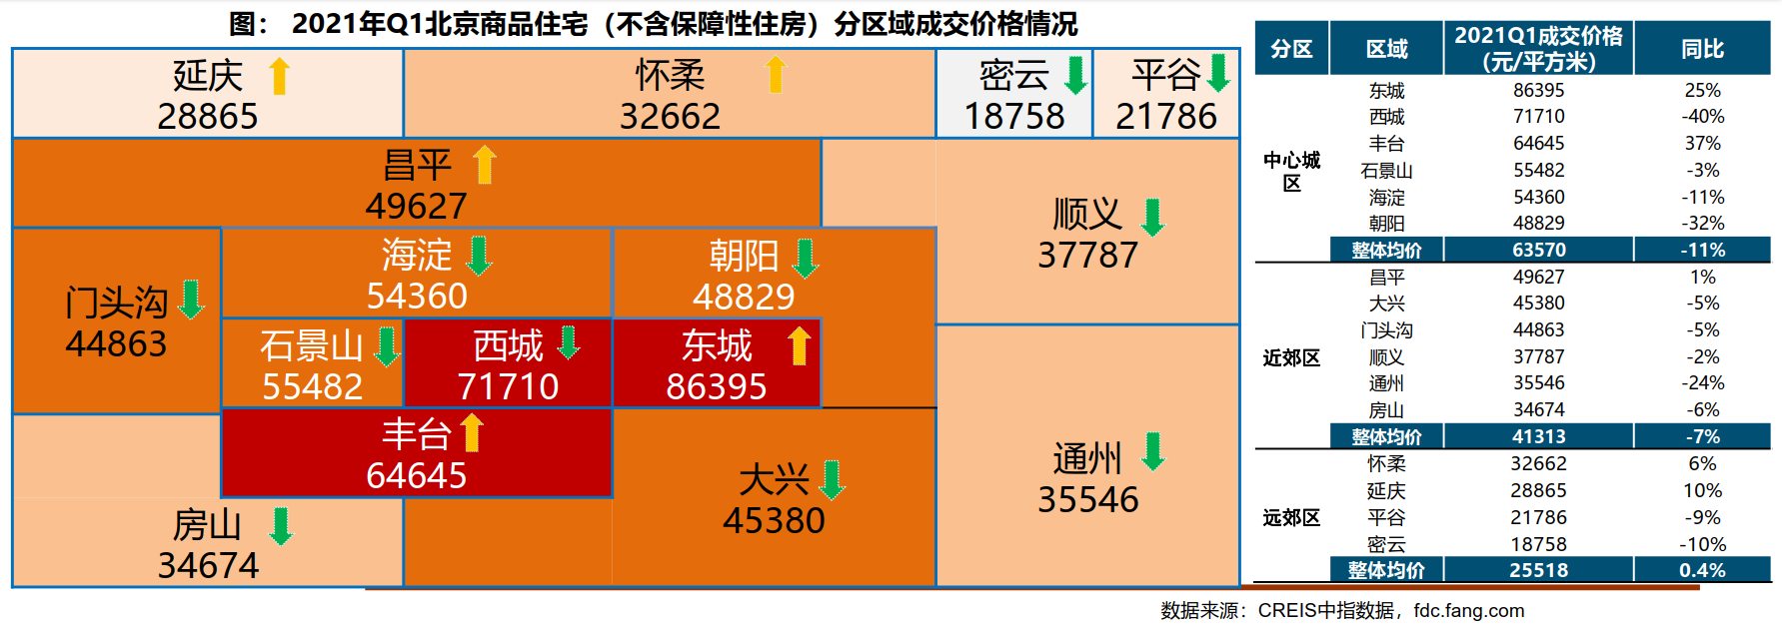
（3）存量房住宅市场
1）市场运行状况
2021年一季度，在热点片区学区房阶段性走高带动、新房项目入市价格走高、区域可选新房项目减少等多因素共同推动下，挤压刚需置业群体转向二手房市场，带动一季度北京二手房成交量走高，累计成交套数约5.19万套，叠加去年同期低基数影响，同比显著增长167%，创近五年同期水平新高。
一季度北京二手房成交均价约为60818元/平方米，同比增长13%。在信贷收紧、监管收紧、供地增加等综合影响下，置业理性情绪将逐步回归，预计未来二手房市场成交热度将有所下降。
2）各区县统计
分区域来看，西城、东城、海淀成交价格最高，均超过80000元/平方米，其中西城成交均价达113963元/平方米，居各区首位。由于区域教育、产业、交通、配套等方面优势明显，朝阳、海淀二手房市场比较活跃，一季度成交面积均超过60万平方米，其中朝阳区成交量达121.57万平方米，居各区第一位。
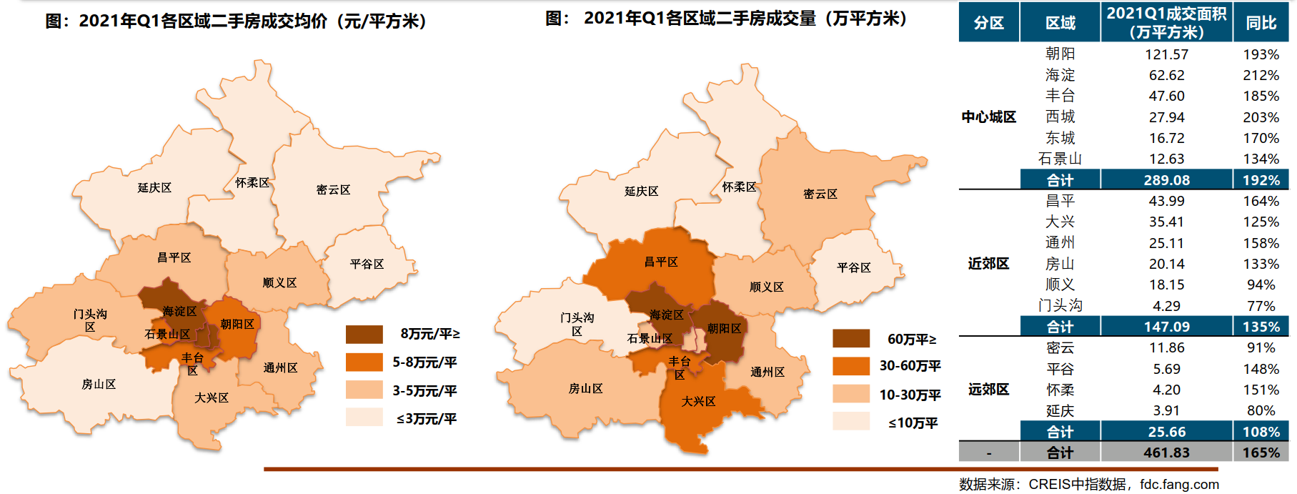
4.产业政策
全国政策：
2021年政府工作报告中，关于房地产调控内容整体延续了往年提法，除了“房住不炒”外，“稳地价、稳房价、稳预期”目标亦写入政府工作报告，2021年“房住不炒”总基调不变，短期调控政策仍将保持连续性和稳定性，整个政策环境的松紧程度仍将体现在因城施策方面。
2021年3月13日，全国人大通过《中华人民共和国国民经济和社会发展第十四个五年规划和2035年远景目标纲要》，指出完善住房市场体系和住房保障体系。坚持房子是用来住的、不是用来炒的定位，加快建立多主体供给、多渠道保障、租购并举的住房制度，让全体人民住有所居、职住平衡。坚持因地制宜、多策并举，夯实城市政府主体责任，稳定地价、房价和预期。建立住房和土地联动机制，加强房地产金融调控，发挥住房税收调节作用，支持合理自住需求，遏制投资投机性需求。“房子是用来住的，不是用来炒的”自2016年中央经济工作会议首次提出，今年将这一表述列入《“十四五”规划纲要》，充分表明房地产远离投资属性是大势所趋，投机炒房行为将被严厉禁止。未来五年或更长时间内，“房住不炒”都将是房地产调控的基本原则和底线。另外，强调“建立住房和土地联动机制，加强房地产金融调控，发挥住房税收调节作用，支持合理自住需求，遏制投资投机性需求”，未来，土地、金融、财税等方面的政策将有所侧重，进一步发挥其在促进房地产市场健康平稳发展中的积极作用。
地方政策：
北京市在调控力度方面未有放松，优化土地供应结构，增加宅地供应计划，提升租赁住房用地比例，构建房地联动、一地一策机制，并设置区片综合地价标准，对各类租赁住房使用面积、公产房户型面积和层高做出相应规定，房地产精准调控向纵深推进。市场监管同步加强，北京坚持房住不炒定位，严查经营贷、首付贷等违规资金流入房地产行为，约谈经纪机构、自媒体，严禁渲染、炒作房屋成交信息，精准打击恶意炒作学区房等违规行为。
2021年年初，北京市有关租赁住房的政策性文件密集出台，表明了北京市对整治、发展住房租赁行业的重视和决心。
2021年1月5日，北京市住建委等部门联合印发了《关于进一步加强全市集体土地租赁住房规划建设管理的意见》。
2021年1月13日，北京市住房和城乡建设委员会发布关于对《北京市租赁住房建设导则（试行）》（征求意见稿）公开征集意见的公告。在中央提出解决好大城市住房突出问题的背景下，北京发布租赁住房建设导则的征求意见稿，《导则》意见稿所指的租赁住房是由企业整体运营并实施集中管理，出租用于居住的房屋，主要包括住宅型、宿舍型和公寓型。意见稿发布后，将有助于政治集中式租赁住房的市场乱象，规范行业的建设标准，更好地满足不同租赁群体的租住需求。2021年2月20日，北京市住房和城乡建设委员会就《导则》意见稿向社会公开征集的意见进行反馈，采纳了部分意见建议并对《导则》进行了相应的调整。
2021年2月2日，北京发布《关于规范本市住房租赁企业经营活动的通知》，住房租赁企业向承租人预收的租金数额原则上不得超过3个月租金，收、付租金的周期应当匹配；住房租赁企业向承租人收取的押金应当通过北京房地产中介行业协会建立的专用账户托管，收取的押金数额不得超过1个月租金；银行业金融机构、小额贷款公司等机构不得将承租人申请的“租金贷”资金拨付给住房租赁企业。这三条内容管控了三种资金，包括租金、押金和首付贷资金。
2021年2月22日，北京市住建委发布《北京市共有产权住房规划设计宜居建设导则（2020年修订版）》（征求意见稿），对共有产权房的项目选址和套型面积等11个方面作出新的修订。与原文件相比，修订版不仅放宽了中心城区共有产权房的套型面积上限，且对于城六区以外的其他区，允许开发建设单位按市场调查合理确定共有产权房项目中大套型的比例。此次层数+套型建筑面积双重控制设计标准的修订，有利于不同楼栋户型品质的改善和提升，将进一步提高共有产权房的舒适度、宜居性，同时也有利于满足不同家庭结构、不同生活阶段的多样化需求，将进一步扩大职业者群体范围。
2021年3月9日，北京发改委及规自委联合发布《北京市2021年度建设用地供地计划》。2021年度安排建设用地供应总量与2020年持平，住宅用地计划供应量较2020年供应计划增加60公顷，并且土地供应更像租赁住宅倾斜，占比由2020年的13%提高到30%。未来北京将继续大力发展租赁住房，积极解决来京人员的租住问题。
5.未来市场预期
2021年一季度在“就地过年”、热点片区学区房阶段性成交走高带动、信贷预期收紧、供应端改善等多因素共同推动影响下，市场成交活跃度提升，随后在严查经营贷、严查渲染及炒作学区房等政策严控下，市场情绪由年初高涨逐步趋于平稳。未来在银根收紧、监管收紧、供地增加、新房供应增加等综合影响下，预计未来短期市场热度将有所下降，但整体成交规模仍将居相对高位。价格在政策严控、设定地价上限、引入房屋销售价格机制等多重因素影响下，预计后期市场价格或仍将以稳为主。
（二）估价对象所在区域相应用途房地产市场状况
估价对象位于北京市海淀区万柳区域，该区域位于北京市西北部的海淀区，颐和园东南、京密引水渠东，临近北京大学、人民大学、国家行政管理学院、北京电视台等。区域周长10公里，总占地面积480公顷，内有万泉庄、六郎庄（也称柳浪庄），故而得名万柳。万柳南部地区的主要建筑内容为住宅，总建筑规模约180万平方米，为西北地区最大的居住社区。考虑到颐和园的视觉景观，住宅从西向北，由高渐低。区域内居住社区有阳春光华橡树园、汇新家园、蜂鸟社区等，区域内社区质量高，周边学校较多，区域居住社区成熟度较好，主要购买人群为收入相对较高的中高端消费群体。现阶段该项目周边住宅用房成交均价约125000-150000元/㎡。

六、价值时点
2021年5月26日（评估专业人员实地查勘之日）

七、价值类型
根据房地产估价规范、国家现行有关标准规定和项目的具体要求，本次评估采用的是市场价值标准。根据《房地产估价基本术语标准》，市场价值是经适当营销后，由熟悉情况、谨慎行事且不受强迫的交易双方，以公平交易方式在价值时点自愿进行交易的金额。
本次估价的“房地产价值”是指在正常市场情况下，在价值时点2021年5月26日，估价对象规划用途为住宅，假定未设立法定优先受偿款下的房地产市场价值。
本次估价的“房地产抵押价值”是指估价对象在价值时点的“房地产价值”扣减估价师于价值时点所知悉的法定优先受偿款后的余额。
法定优先受偿款是指假定在价值时点实现抵押权时，法律规定优先于本次抵押贷款受偿的款额，包括发包人拖欠承包人的建筑工程款，已抵押担保的债权数额以及其他法定优先受偿款。

八、估价原则
我们在本次估价时遵循了以下原则：
（一）独立、客观、公正原则
独立、客观、公正原则要求评估专业人员站在中立的立场上，评估出对各方当事人来说均是公平合理的价格。独立、客观、公正原则是房地产估价的基本原则，也是房地产市场价值估价中的最高行为准则。
（二）合法原则
房地产估价遵循合法原则，应当以估价对象的合法产权、合法使用、合法交易为前提进行。估价对象在价值时点具有合法的产权且用途合法。估价对象已取得《房屋所有权证》[京房权证海私移字第0027263号]。估价对象在价值时点交易或处分方式是合法的。根据《民法典》和《城市房地产管理法》，估价对象符合设定抵押的法律规定。
（三）最高最佳利用原则
由于房地产具有用途的多样性，不同的利用方式能为权利人带来不同的收益，且房地产权利人都期望从其占有的房地产上获得更多的收益，并以能满足这一目的为确定房地产利用方式的依据。所以，最高最佳利用是在法律上可行、技术上可能、经济上可行，经过充分合理的论证，能使估价对象价值达到最大、最可能的使用。估价对象已取得《房屋所有权证》，用途为住宅，符合最高最佳利用原则。
（四）替代原则
替代原则的理论依据是同一市场上相同物品具有相同市场价值的经济学原理。替代原则是保证房地产估价能够通过运用市场资料进行和完成的重要理论前提：只有承认同一市场上相同物品具有相同的市场价值，才有可能根据市场资料对估价对象进行估价。
替代原则也反映了房地产估价的基本原理和最一般的估价过程：房地产估价所要确定的估价结论是估价对象的客观合理价值。对于房地产交易目的而言，该客观合理价值应当是在公开市场上最可能形成或者成立的价格，房地产估价就是参照公开市场上足够数量的类似房地产的近期成交价格来确定估价对象的客观合理价值的。
（五）价值时点原则
估价结论首先具有很强的时间相关性，这主要是考虑到资金的时间价值，在不同的时间点上发生的现金流量对其价值影响是不同的。所以，在房地产估价时统一规定：如果一些款项的发生时点与价值时点不一致，应当折算为价值时点的现值。估价结论同时具有很强的时效性，这主要是考虑到房地产市场价格的波动性，同一估价对象在不同时点会具有不同的市场价格。所以强调：估价结果是估价对象在价值时点的价值体现，不能将估价结果作为估价对象在其他时点的价值。
（六）谨慎原则
房地产抵押估价应遵守谨慎原则。谨慎原则是指在存在不确定因素的情况下作出估价相关判断时，应当保持必要的谨慎，充分估计抵押房地产在处置时可能受到的限制、未来可能发生的风险和损失，不高估市场价值，不低估知悉的法定优先受偿款。

九、估价依据
（一）有关的法律、法规及技术标准文件
- 《中华人民共和国土地管理法》（1986年6月25日第六届全国人民代表大会常务委员会第十六次会议通过，中华人民共和国主席令第41号公布，1987年1月1日起施行；1988年12月29日第七届全国人民代表大会常务委员会第五次会议第一次修正通过，自1988年12月29日起施行；1998年8月29日第九届全国人民代表大会常务委员会第四次会议修订通过，中华人民共和国主席令第8号公布，自1999年1月1日起施行；2004年8月28日第十届全国人民代表大会常务委员会第十一次会议第二次修正通过，中华人民共和国主席令第28号公布，自公布起日起施行；2019年8月26日第十三届全国人民代表大会常务委员会第十二次会议第三次修正通过，自2020年1月1日起施行）
- 《中华人民共和国城市房地产管理法》（1994年7月5日第八届全国人民代表大会常务委员会第八次会议通过，中华人民共和国主席令第29号公布，自1995年1月1日起施行；2007年8月30日第十届全国人民代表大会常务委员会第二十九次会议通过第一次修正通过，中华人民共和国主席令第72号公布，自公布之日起施行；2009年8月27日第十一届全国人民代表大会常务委员会第十次会议第二次修正通过，中华人民共和国主席令第18号公布，自公布之日起施行；2019年8月26日第十三届全国人大常委会第十二次会议通过第三次修正，自2020年1月1日起施行）
- 《中华人民共和国城乡规划法》（2007 年 10 月 28 日第十届全国人民代表大会常务委员会第三十次会议通过，中华人民共和国主席令第74号，自公布之日起施行；根据 2015 年 4 月 24 日第十二届全国人民代表大会常务委员会第十四次会议通过第一次修正，中华人民共和国主席令第23号公布，自公布之日起施行）
- 《中华人民共和国资产评估法》（2016年7月2日第十二届全国人民代表大会常务委员会第二十一次会议通过，2016年3月16日中华人民共和国主席令第46号公布，自2016年12月1日起施行）
- 《中华人民共和国民法典》（2020年5月28日第十三届全国人大三次会议表决通过，自2021年1月1日起施行）
- 《中华人民共和国城镇国有土地使用权出让和转让暂行条例》（1990年5月19日中华人民共和国国务院令第55号发布，自发布之日起施行）
- 《中华人民共和国土地管理法实施条例》（1998年12月24日国务院第12次常务会议通过 ，1998年12月27日中华人民共和国国务院令第256号发布，自1999年1月1日起施行；2010年12月29日国务院第138次常务会议第一次修正通过，2011年1月8日中华人民共和国国务院令第588号发布，自发布之日起施行；2014年7月9日国务院第54次常务会议第二次修正通过，中华人民共和国国务院令第653号公布，自公布之日起施行）
- 《城市房地产抵押管理办法》（1997年5月12日建设部令第56发布，自1997年6月1日起施行；2001年7月23日建设部第45次常务会议审议第一次修订通过，2001年8月15日建设部令第98号发布，自发布之日起施行）
- 《关于规范与银行信贷业务相关的房地产抵押估价管理相关问题的通知》[建住房[2006]8号]
- 《北京市人民政府关于更新出让国有建设用地使用权基准地价的通知》[京政发[2014]26号]
- 《土地利用现状分类》[GB/T 21010—2017]
- 《房地产估价规范》[GB/T 50291-2015]
- 《房地产估价基本术语标准》[GB/T 50899-2013]
- 《关于城市基础设施建设费征收有关问题的补充通知》（京发改〔2006〕1726号）
（二）借款人提供的资料
- 借款人《营业执照（副本）》复印件
（三）不动产权利人提供的资料
- 《同意评估函》
- 《房屋所有权证》[京房权证海私移字第0027263号] 复印件
- 《关于抵押房地产是否存在法定优先受偿权利等情况的书面查询和调查记录》
- 《同意抵押证明》
- 《建成年代证明》
- 不动产权利人身份证复印件
（四）评估专业人员实地查勘的有关资料
（五）房地产估价机构估价资质证书

十、估价方法
由于本次评估是为确定房地产抵押贷款额度提供参考依据而评估估价对象房地产抵押价值，因此我们在认真分析研究估价对象的相关资料，并通过对邻近地区同类物业调查的基础上，根据《房地产估价规范》(GB/T 50291-2015)的估价程序，选用成本法、比较法为主方法进行估价。然后依据各方法的估价结果，算术平均确定估价对象房地产价值。最后，用估价对象房地产价值扣减估价师所知悉的法定优先受偿款求取估价对象房地产抵押价值。
估价方法简述如下：
比较法：比较法是选取一定数量的可比实例，将它们与估价对象进行比较，根据其间的差异对可比实例成交价格进行处理后得到估价对象价值或价格的方法。比较法主要用于同类房地产数量较多、经常发生交易且具有一定可比性的房地产。
成本法：成本法是测算估价对象在价值时点的重置成本或重建成本和折旧，将重置成本或重建成本减去折旧得到估价对象价值或价格的方法。新近开发完成的房地产、可以假设重新开发的现有房地产、正在开发的房地产、计划开发的房地产，均可采用成本法进行估价。对很少发生交易而限制了比较法运用，又没有经济收入或没有潜在经济收入而限制了收益法运用的房地产通常也适用成本法进行估价。

十一、估价测算过程
- 成本法
1.基准地价系数修正法求取土地购买价格

A | 适用的楼面熟地价 | 27569
A) | 适用的基准地价 | 18830 | 依据估价对象用途及所处区片参照《北京市区片基准地价表》确定
A) | 适用的基准地价 | 18830 | 估价对象用途 | 住宅 | 土地级别 | 三级 | 区片编号 | III-06
B) | 开发程度差异修正 | 0 | 适用的基准地价±（对应的开发费用÷级别平均容积率）
B) | 开发程度差异修正 | 0 | 估价对象开发程度 | 七通一平 | 级别开发程度 | 七通一平 | 级别平均容积率 | 2.5
B) | 开发程度差异修正 | 0 | 估价对象开发程度与级别开发程度一致 |  |  |  | 对应的开发费 | 300
B | 用途修正系数 | 1 | 用途类别 | 居住用地（指一类居住用地）
C | 期日修正指数 | 1.6988 | 按中国城市地价动态监测网站公示的北京市住宅用途2014年1季度至今各季度地价增长率连乘计算，详见附表1
D | 年期修正系数 | 0.9436 | （1-1÷（1＋r）n）÷（1-1÷（1＋r）N）
D | 年期修正系数 | 0.9436 | 土地还原率（r） | 5.00% | 剩余使用年限（n） | 49.95 | 出让年限（N） | 70
E | 容积率修正（X） | 0.9799 | X＝X1＋(X2-X1)×(R-R1)÷(R2-R1) R为估价对象容积率，X1为R1对应的容积率修正系数，X2为R2对应的容积率修正系数，其容积率修正系数参照《北京市基准地价容积率修正系数表》确定 |  |  |  | 容积率（R） | 2.7
 |  |  |  |  |  |  | R1 | 2.7
 |  |  |  |  |  |  | X1 | 0.9799
 |  |  |  |  |  |  | R2 | 2.7
 |  |  |  |  |  |  | X2 | 0.9799
F | 因素修正系数 | 1.0500 | 详见附表2：《因素修正表》
G | 楼面熟地价-地上 | 45470 | 适用的楼面熟地价×用途修正系数×期日修正系数×年期修正系数×容积率修正系数×因素修正系数
H | 总额 | 11894497 | 各部位加总
H | 其中:地上 | 11894497 | 楼面熟地价×建筑面积 |  |  |  | 建筑面积 | 261.59

附表1：北京市住宅用途地价2014年1季度至2021年1季度的季度增长幅度（环比）
季度  年度 | 1季度 | 2季度 | 3季度 | 4季度
2014 | 2.34 | 2.03 | 1.47 | 0.41
2015 | 0.48 | 0.8 | 1.88 | 1.77
2016 | 4.54 | 4.48 | 4.79 | 5.32
2017 | 3.92 | 3.82 | 3.24 | 1.72
2018 | 1.64 | 1.58 | 1.52 | 0.92
2019 | 0.63 | 1.62 | 0.6 | 0.54
2020 | 0.21 | 0.5 | 0.49 | 2.35
2021 | 1.11 | —— | —— | ——

附表2：因素修正表
序号 | 影响因素 | 估价对象情况 | 等级 | 修正系数
a | 居住社区成熟度 | 估价对象周边居住用地分布较密集，规模较大，社区发展较完善。 | 较好 | 0.67%
b | 交通便捷度 | 估价对象周边路网分布较好，公交便捷度较好 | 较好 | 1.45%
c | 区域土地利用方向 | 区域土地利用方向较好 | 较好 | 0.38%
d | 临路状况 | 估价对象紧邻城市支路砂石厂路 | 较差 | -0.19%
e | 公共服务设施状况 | 估价对象社区公共服务设施较完善 | 较好 | 0.38%
f | 基础设施完备状况 | 估价对象所处区域七通一平 | 好 | 1.16%
g | 宗地形状及可利用程度 | 宗地形状较规则，基本无影响 | 较好 | 0.24%
h | 自然和人文环境状况 | 周边自然和人文环境较好 | 较好 | 0.72%
i | 与区域中心的接近程度 | 估价对象与区域中心较接近 | 较好 | 0.19%
合计（∑Ki） |  |  |  | 5.00%
因素修正系数（1+∑Ki） |  |  |  | 1.0500

（转下页）
2.成本法
序号 | 项目 | 数额（万元） | 计算公式 | 取费标准
1 | 土地价值（V_{土}） | 16989240 | 本项下（1）至（7）之和
（1） | 土地取得成本 | 12299133 | 本项下1）至3）之和
1） | 土地购买价格 | 11894497 | 建筑面积×取费标准 | 楼面单价（元/㎡) | 45470
 |  |  |  | 建筑面积（㎡） | 261.59
2） | 土地取得税费 | 362782 | 土地购买购买价格×费率 | 费率（%） | 3.05%
3） | 城市基础设施建设费 | 41854 | 建筑面积×取费标准 | 取费标准（元/㎡） | 160
（2） | 土地开发费（红线外市政） | 0 | 建筑面积×取费标准 | 取费标准（元/㎡） | 200
（3） | 管理费用 | 368974 | （土地取得成本+土地开发费）×费率 | 费率（%） | 3%
（4） | 销售费用 | 0.02 V_{土} | 土地价值（V_{土}）×费率 | 费率（%） | 2%
（5） | 利息 | 1109348+0.0009V_{土} | 本项下1）及2）之和
1） | （1）至（3）产生利息 | 1109348 | 采用复利计息。土地取得成本项目开发期前一次投入，土地开发成本于土地开发期内均匀投入，管理费用及销售费用于项目开发期内均匀投入 | 土地开发期（年） | 0
 |  |  |  | 建筑物建设期（年） | 2
2） | 销售费用产生的利息 | 0.0009 V_{土} |  | 利息（%） | 4.35%
（6） | 利润 | 1900216+0.003V_{土} | 本项下1）及2）之和
1） | （1）至（3）产生利润 | 1900216 | （土地取得成本+红线外市政费用+管理费用）×利润率 | 利润率（%） | 15%
2） | 销售费用产生利润 | 0.003V_{土} | 销售费用×利润率 | 利润率（%） | 15%
（7） | 销售税费 | 0.0533 V_{土} | 土地价值（V_{土}）×费率÷（1+5%） | 费率（%） | 5.6%
2 | 建筑物现值（V_{建}） | 961218 | 建筑物重置价值（V_{建1}）×成新度 | 成新度（%） | 74%
（1） | 建造成本 | 1027394 | 本项下1）至5）之和
1） | 建安费用 | 915565 | 建安单价×建筑面积 | 建安单价（元/㎡） | 3500
2） | 勘察设计和前期工程费 | 27467 | 建安费用×费率 | 费率（%） | 3
3） | 公共配套设施费用 | 18311 | 建安费用（住宅）×费率 | 费率（%） | 2%
4） | 红线内市政费用 | 52318 | 建筑面积×取费标准 | 取费标准（元/㎡） | 200
5） | 相关税费 | 13733 | 建安费用×费率 | 费率（%） | 1.5%
（2） | 管理费用 | 30822 | 建造成本×费率 | 费率（%） | 3%
（3） | 销售费用 | 0.02 V_{建} | 建筑物重置价值（V_{建1}）×费率 | 销售费率（%） | 2%
（4） | 贷款利息 | 46033+0.0009 V_{建} | 本项下1）及2）之和
1） | （1）及（2）项产生的利息 | 446033 | 采用复利计息。建造成本、管理费用及销售费用于建设期内均匀投入 | 建筑物建设期（年） | 2
2） | 销售费用产生的利息 | 0.0009V_{建} | 采用复利计息。建造成本、管理费用及销售费用于建设期内均匀投入 | 利息（%） | 4.35%
（5） | 利润 | 158732 | 本项下1）及2）之和
1） | （1）及（2）项产生的利润 | 158732+0.003 V_{建} | （建造成本+管理费用）×利润率 | 利润率（%） | 15%
2） | 销售费用产生的利润 | 0.003 V_{建} | 销售费用×利润率 | 利润率（%） | 15%
（6） | 销售税费 | 0.0533V_{建} | 建筑物重置价值（V_{建1}）×费率÷（1+5%） | 费率（%） | 5.6%
（7） | 建筑物重置价值（V_{建1}） | 1368640 | 第（1）至（6）项之和 | —— | ——
3 | 成本价值（万元） | 18002034 | 1+2
4 | 楼面单价(元/平方米) | 68818 | 成本价值÷建筑面积 | 建筑面积（㎡） | 261.59

（二）比较法
根据评估专业人员所掌握的市场资料，采用房地产交易中的替代原则，选取与估价对象类似用途的案例，并分别进行交易情况、市场状况、房地产状况（权益、区位、实物）的修正和调整。
各案例位置及照片如下：
案例位置

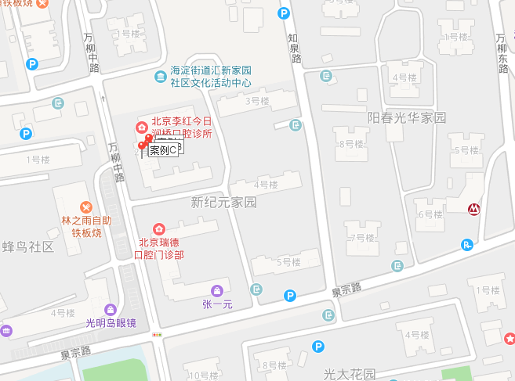

表1：比较因素条件说明及指数表
比较因素 |  | 估价对象 |  | 案例：A |  | 案例：B |  | 案例：C
 |  | 涧桥泊屋 | 系数 | 涧桥泊屋 | 系数 | 涧桥泊屋 | 系数 | 涧桥泊屋 | 系数
 |  | 海淀区万柳新纪元家园 | 系数 | 海淀区万柳新纪元家园 | 系数 | 海淀区万柳新纪元家园 | 系数 | 海淀区万柳新纪元家园 | 系数
交易时间 |  | 2021-5-26 | 100 | 2021-5 | 100 | 2021-5 | 100 | 2021-5 | 100
市场状况 |  | 正常 | 100 | 正常 | 100 | 正常 | 100 | 正常 | 100
权益状况 | 用途 | 住宅 | 100 | 住宅 | 100 | 住宅 | 100 | 住宅 | 100
权益状况 | 土地使用年限（年） | 40-50（含） | 100 | 40-50（含） | 100 | 40-50含） | 100 | 40-50（含） | 100
区位状况 | 居住社区成熟度 | 较好 | 100 | 较好 | 100 | 较好 | 100 | 较好 | 100
区位状况 | 交通便捷度 | 较好 | 100 | 较好 | 100 | 较好 | 100 | 较好 | 100
区位状况 | 公共配套设施 | 较好 | 100 | 较好 | 100 | 较好 | 100 | 较好 | 100
区位状况 | 基础设施水平 | 七通 | 100 | 七通 | 100 | 七通 | 100 | 七通 | 100
区位状况 | 自然及人文环境 | 较好 | 100 | 较好 | 100 | 较好 | 100 | 较好 | 100
区位状况 | 道路级别 | 城市支路 | 100 | 城市支路 | 100 | 城市支路 | 100 | 城市支路 | 100
区位状况 | 楼层 | 高区 | 100 | 中区 | 97 | 高区 | 100 | 中区 | 97
实物状况 | 建筑类型 | 高板 | 100 | 高板 | 100 | 高板 | 100 | 高板 | 100
实物状况 | 面积 | 261.59 | 100 | 219.87 | 101 | 161.46 | 102 | 138.72 | 103
实物状况 | 建筑结构 | 钢混 | 100 | 钢混 | 100 | 钢混 | 100 | 钢混 | 100
实物状况 | 建筑品质 | 中档 | 100 | 中档 | 100 | 中档 | 100 | 中档 | 100
实物状况 | 公共部分装修 | 简单装修 | 100 | 简单装修 | 100 | 简单装修 | 100 | 简单装修 | 100
实物状况 | 成新度 | 74% | 100 | 74% | 100 | 74% | 100 | 74% | 100
实物状况 | 物业管理 | 专业 | 100 | 专业 | 100 | 专业 | 100 | 专业 | 100
实物状况 | 市政基础设施 | 六通 | 100 | 六通 | 100 | 六通 | 100 | 六通 | 100
实物状况 | 房型 | 跃式 | 100 | 平层 | 105 | 平层 | 105 | 平层 | 105
实物状况 | 内部装修 | 精装修 | 100 | 普通装修 | 99.5 | 普通装修 | 99.5 | 普通装修 | 99.5
实物状况 | 内部装修维护情况 | 一般 | 100 | 一般 | 100 | 一般 | 100 | 一般 | 100

（转下页）
表2：因素修正及调整系数表
比较因素 |  | 案例：A |  | 案例：B |  | 案例：C
交易情况 |  | 100/ | 100 | 100/ | 100 | 100/ | 100
市场状况 |  | 100/ | 100 | 100/ | 100 | 100/ | 100
权益状况 | 用途 | 100/ | 100 | 100/ | 100 | 100/ | 100
权益状况 | 土地使用年限 | 100/ | 100 | 100/ | 100 | 100/ | 100
区位状况 | 居住社区成熟度 | 100/ | 100 | 100/ | 100 | 100/ | 100
区位状况 | 交通便捷度 | 100/ | 100 | 100/ | 100 | 100/ | 100
区位状况 | 公共配套设施 | 100/ | 100 | 100/ | 100 | 100/ | 100
区位状况 | 基础设施水平 | 100/ | 100 | 100/ | 100 | 100/ | 100
区位状况 | 自然及人文环境 | 100/ | 100 | 100/ | 100 | 100/ | 100
区位状况 | 朝向 | 100/ | 100 | 100/ | 100 | 100/ | 100
区位状况 | 道路级别 | 100/ | 100 | 100/ | 100 | 100/ | 100
区位状况 | 楼层 | 100/ | 97 | 100/ | 100 | 100/ | 97
实物状况 | 建筑类型 | 100/ | 100 | 100/ | 100 | 100/ | 100
实物状况 | 面积 | 100/ | 101 | 100/ | 102 | 100/ | 103
实物状况 | 建筑结构 | 100/ | 100 | 100/ | 100 | 100/ | 100
实物状况 | 建筑品质 | 100/ | 100 | 100/ | 100 | 100/ | 100
实物状况 | 公共部分装修 | 100/ | 100 | 100/ | 100 | 100/ | 100
实物状况 | 成新度 | 100/ | 100 | 100/ | 100 | 100/ | 100
实物状况 | 物业管理 | 100/ | 100 | 100/ | 100 | 100/ | 100
实物状况 | 市政基础设施 | 100/ | 100 | 100/ | 100 | 100/ | 100
实物状况 | 房型 | 100/ | 105 | 100/ | 105 | 100/ | 105
实物状况 | 内部装修 | 100/ | 99.5 | 100/ | 99.5 | 100/ | 99.5
实物状况 | 内部装修维护情况 | 100/ | 100 | 100/ | 100 | 100/ | 100
销售价格（元/平方米） |  | 133942 |  | 148261 |  | 139568
比较价值（元/平方米） |  | 130861 |  | 139128 |  | 133710

本次评估所选取的各可比案例与估价对象相似程度接近；通过前述各因素的修正及调整，各可比案例比较价值差异程度较小。因此，本次评估取三个比较价值的简单算术平均值作为估价对象的最终结果。
楼面单价＝（130861+139128+133710）÷3＝134566（元/平方米）
比较价值＝134566×261.59=35201120（元）

（三）估价结果确定
综合分析以上两种方法测算的结果，两种方法的结果有一定的差距，故采用加权算术平均法求取估价对象的房地产价值。考虑到同类用房房地产市场交易活跃，销售案例较多，比较法的结果更具现势性，其估价结果相较成本法可信度、可靠度更高，故本次评估比较法取权重为80%，成本法取权重为20%，则有：
估价方法 | 方法结果（元/平方米） | 权重 | 楼面单价（元/平方米） | 房地产价值（元）
成本法 | 68818 | 20% | 121416 | 31761211
比较法 | 134566 | 80% | 121416 | 31761211
估价师知悉的法定优先受偿款（元） |  |  | 0
房地产抵押价值（元） |  |  | 31761211

十二、估价结果
评估专业人员根据估价的目的，按照估价的程序，采用科学的估价方法，在认真分析现有资料的基础上，结合抵押贷款的特殊要求，通过仔细测算和认真分析各种影响房地产价格的因素，确定估价对象在价值时点的房地产评估价值，详见估价结果一览表。
估价结果一览表
结果表-1（房地产价值）
估价方法  估价对象及结果 |  | 成本法 | 比较法
测算结果 | 总价 | 18002034 | 35201120
测算结果 | 单价 | 68818 | 134566
评估价值 | 总价 | 31761211
评估价值 | 单价 | 121416
单位：元、元/平方米（币种：人民币）
结果表-2（房地产抵押价值）
抵押物名称 |  | 建筑面积
北京市海淀区万柳新纪元家园2号楼1门1002号住宅用房房地产 |  | 261.59
1.房地产价值 | 总价 | 31761211
1.房地产价值 | 大写金额 | 叁仟壹佰柒拾陆万壹仟贰佰壹拾壹元整
1.房地产价值 | 单价 | 121416
2.估价师所知悉的法定优先受偿款 | 总额 | 0
2.估价师所知悉的法定优先受偿款 | 大写金额 | 零元整
（1）已抵押担保的债权数额 | 总额 | 0
（2）拖欠的建设工程价款 | 总额 | 0
（3）其他法定优先受偿款 | 总额 | 0
3.房地产抵押价值 | 总价 | 31761211
3.房地产抵押价值 | 大写金额 | 叁仟壹佰柒拾陆万壹仟贰佰壹拾壹元整
3.房地产抵押价值 | 单价 | 121416
单位：平方米、元、元/平方米（币种：人民币）

十三、参与本次估价工作的评估专业人员
注册房地产估价师
姓名 | 注册号 | 签名 | 签名日期
郑燚 | 1120070131 |  | 年 月 日
崔锴 | 1120100036 |  | 年 月 日
其他评估专业人员
姓名 | 相关资格或职称 | 签名 | 签名日期
王紫煜 | —— |  | 年 月 日

十四、实地查勘期
2021年5月26日

十五、估价作业期
2021年5月26日至2021年6月30日

变现能力分析与风险提示

一、变现能力分析
所谓变现能力是指假定在价值时点实现抵押权时，在没有过多损失的条件下，将抵押房地产转换为现金的可能性。它主要体现在以下几个方面：
（一）影响房地产变现能力的因素分析：
影响变现能力的因素 | 因素分析
通用性 | 通用性，即是否常见、是否普遍使用。通常情况下，通用性越差的房地产，如用途越专业化的房地产，使用者的范围越窄，越不容易找到买者，变现能力会越弱。估价对象为住宅用房，通用性较强。
独立使用性 | 使用性，即能否单独地使用而不受限制。估价对象为住宅现房，独立使用性不受限制，独立适用性较好。
可分割转让性 | 可分割转让性，是指在物理上、经济上是否可以分离开来使用。估价对象具备独立产权，可分割使用并转让。
开发程度 | 开发程度越低的房地产，不确定因素越多，变现能力会越弱。估价对象已完成开发为现房。
区位 | 所处位置越偏僻、越不成熟区域的房地产，变现能力会越弱。估价对象位于北京市海淀区万柳新纪元家园，位于万柳区域，区位条件较好。
价值大小 | 价值越大的房地产，购买所需要的资金越多，越不容易找到买者，变现能力会越弱。估价对象价值量较大。
房地产市场状况 | 房地产市场越不景气，出售房地产会越困难，变现能力就越弱。受新冠肺炎疫情影响，1季度北京市整体市场活跃度较低，但随着疫情的逐步控制，市场环境将逐步恢复。

（二）处置房地产时，其变现的时间长短以及费用、税金的种类、数额和清偿顺序与处置方式和营销策略等因素有关。一般说来，以拍卖方式处置房地产时，变现时间较短，变现价格一般较低，变现成本较高。 处置房地产过程中需要支付拍卖费用、增值税、城市维护建设税、教育费附加等税费。变现所得金额依法应按下列顺序清偿：
1.支付处分抵押房地产的费用（如律师费、诉讼费、执行费、诉讼保全费、评估费、拍卖佣金）；
2.扣除抵押房地产应缴纳的税费（如增值税及附加、印花税、土地增值税、个人所得税（仅房屋所有权人/不动产权利人为个人））；
3.偿还抵押权人债权本息及支付违约金，当同一估价对象设定两个以上抵押权时，以抵押登记的先后顺序受偿；
4.赔偿由债务人违反合同而对抵押权人造成的损害；
5.剩余金额交还抵押人。
（三）假定在价值时点拍卖或者变卖估价对象时，因存在短期内强制处分、潜在购买群体受到限制及心理排斥等因素的影响，最可能实现的价格一般比公开市场价格要低，成交价格与市场价值存在一定的差距。
综合以上分析，估价对象为住宅用房，通用性较强、独立使用性较好、可分割转让性较好、区位条件较好，但价值量较大。综合其所在区位及市场环境状况，我们认为估价对象具有一定的变现能力。

二、风险提示
（一）估价对象状况（如区域规划、交通条件、使用状况等）变化、房地产市场状况变化、国家宏观政策和经济形式变化以及房地产相关税费和银行利率的调整等因素均可能导致估价对象的抵押价值减损。
（二）报告使用者应合理使用评估价值
1.金融机构应在评估专业人员调查的基础上，更加详尽的了解抵押物产权资料的真实性、合法性及完整性，同时关注房地产抵押估价报告出具后至抵押登记之间,是否会出现法定优先受偿权利。
2.金融机构应在内控制度中根据本身对信贷风险的认识、调控手段和市场策略，综合考虑借款人的资信状况、偿债能力、贷款期限以及抵押物的变现能力、变现时可能发生的价格变动、变现税费等因素，制定合理的抵押率。
3.估价报告使用者应定期或者在房地产市场价格变化幅度较大时对房地产抵押价值进行再次评估确认。

附 件
- 《同意评估函》
- 估价对象所在位置示意图
- 估价对象实地查勘情况和相关照片
- 《房屋所有权证》[京房权证海私移字第0027263号]复印件
- 《关于抵押房地产是否存在法定优先受偿权利等情况的书面查询和调查记录》
- 《同意抵押证明》
- 《建成年代证明》
- 借款人《营业执照（副本）》复印件
- 不动产权利人身份证复印件
- 房地产估价机构《营业执照（副本）》复印件
- 房地产估价机构估价资质证书复印件
- 评估专业人员执业证书复印件

